**БАЗОВЫЙ ПОДХОД: СШП**

При совместном использовании спектра выбор мощности радиопередачи, которая вызывает минимальные помехи для основных пользователей, представляет собой важнейшую проблему. В принципе, ограничение мощности передачи не может быть установлено глобально таким образом, чтобы оно удовлетворяло требованиям к помехам в любом месте и в любое время для произвольных основных пользователей. Для регулирования передачи СШП была использована экстремальная и довольно консервативная стратегия. Это основано на том факте, что если увеличить полосу пропускания, то надежная передача данных может происходить даже при уровнях мощности настолько низких, что это не влияет на основные радиостанции в тех же спектральных диапазонах. На рисунке 5.2 показаны профили плотности спектра мощности передатчика в рамках подхода, основанного на совместном использовании спектра СШП. Чтобы преодолеть ограничения по мощности передачи, системам разрешается использовать очень большую полосу пропускания, чтобы они могли компенсировать скорость передачи данных надежностью. Эта стратегия подходит для шумоподобных каналов, где отношение сигнал/шум (SNR) может быть улучшено путем распространения или кодирования. Однако распространение одинаковая мощность передачи в широкой полосе пропускания может быть в значительной степени неоптимальной в случае сильных внутриполосных помех.

В качестве консервативного запаса защиты был установлен максимальный уровень передачи, эквивалентный ранее разрешенной непреднамеренной передаче от электронных устройств, таких как персональный компьютер (ПК) (т.е. <40 мкВт/500 МГц). Поскольку единственное отличие от шумового излучения ПК состояло в том, что данные можно было модулировать на излучение, казалось разумным разрешить использование этой новой подложки. Конечно, даже такой консервативный подход вызвал большое беспокойство, как всегда бывает при любых изменениях в политике использования спектра, особенно после включения защиты для особо чувствительной системы глобального позиционирования Приемники (GPS), этот новый подход открыл диапазоны 0-960 МГц, 23,6–24 ГГц и 3,1–10,6 ГГц для множества новых применений в 2002 году. СШП-передача в настоящее время легальна только в Соединенных Штатах, а в Европе, Японии и Китае разрабатываются нормативные акты.

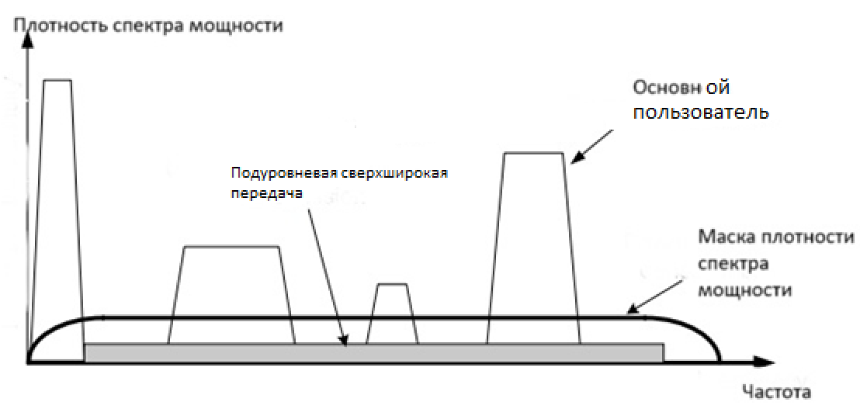

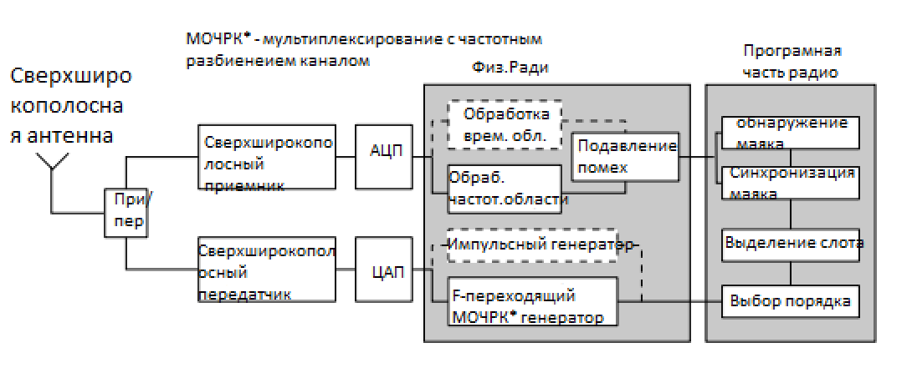

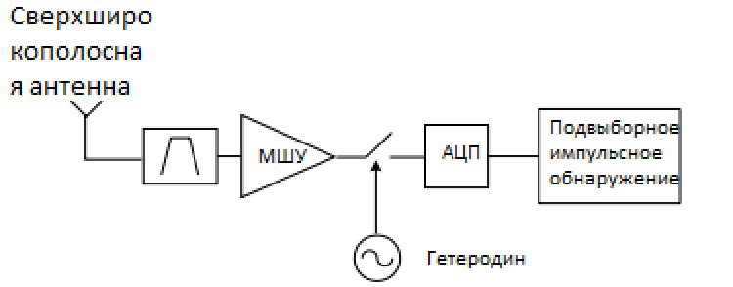

Чтобы стимулировать новые технические подходы, FCC ограничила минимальную ширину занятой полосы пропускания до 500 МГц [3] и определила приложения в трех основных областях, соответствующих трем диапазонам, которыми были (1) системы обработки изображений в диапазоне 0-960 МГц и 1,99–10,6 ГГц, (2) автомобильный радар (23,6–24 ГГц) и (3) связь и измерения (3,1–10,6 ГГц). Эти приложения используют преимущества большой полосы пропускания, обеспечивая передачу данных с очень высокой скоростью или снижая затраты на внедрение за счет упрощения интеграции и низкого энергопотребления. Поскольку FCC определила только спектральную маску для СШП, оставив детали реализации открытыми, существует огромное, неисследованное пространство для архитектур, стандартов и приложений СШП-радиосвязи. Двумя интересными направлениями исследований СШП являются (1) сверхнизкое энергопотребление и (2) высокоскоростная связь с низкой мощностью передачи.

**АРХИТЕКТУРА СШП-СИСТЕМЫ**

Хотя большая полоса пропускания, необходимая для работы СШП, предполагает высокую пропускную способность, низкая мощность передачи резко ограничивает расстояния передачи для высокоскоростной связи, что делает этот подход подходящим в первую очередь для приложений малого радиуса действия, таких как беспроводные персональные сети (WPAN). В настоящее время коммерческое внимание сосредоточено на потребительских приложениях с высокой скоростью передачи данных, как указано в стандарте IEEE 802.15.3a; ориентированных на каналы связи со скоростью 110, 200 и 480 Мбит/с на расстоянии 1-10 м [4]. Поскольку FCC не указала схему модуляции и механизм доступа, разработка этого стандарт был довольно спорным. Основная причина этого аргумента заключается в том, что передача по СШП-каналу может быть адресована сигнализацией во временной или частотной области. Как следствие, были внедрены два конкурирующих подхода: один использует мультиплексирование с ортогональным частотным разделением (OFDM) с скачкообразной перестройкой частоты (FH), а другой использует технологию импульсной радиосвязи с прямым последовательным кодированием.

Подход, основанный на OFDM, работает в полосе пропускания не менее 500 МГц с добавлением FH, чтобы обеспечить возможность избежать больших помех сигналам и обеспечить более высокие уровни мощности передачи. Преимущество такого подхода заключается в том, что схема модуляции OFDM хорошо понятна, поскольку она уже широко используется в стандартах IEEE 802.11a и 802.11g. Кроме того, частотное разнообразие, обеспечиваемое распределением данных по многим подканалам, обеспечивает дополнительную устойчивость к сильным внутриполосным пользователям и многолучевости, а также потенциальное распределение мощности для оптимизации канала вместимость. Однако основная проблема этого подхода заключается в том, что общая сложность составляет порядка существующих систем стандарта 802.11, а это означает, что возможности для резкого снижения затрат и энергопотребления маловероятны.

Второй подход использует новый тип сигнализации, который использует импульсы для передачи информации. Обработка импульсов, модулированных псевдошумовыми кодами прямой последовательности (PN), во временной области обеспечивает оптимальное комбинирование для многолучевой обработки и усиления кодирования за счет расширения и повторения. Кроме того, пропускная способность данных просто регулируется длиной последовательности PN. Однако импульсы не так устойчивы к узкополосным внутриполосным помехам, как скачкообразные сигналы. Основное преимущество подхода импульсной радиосвязи заключается в том, что может быть реализована более простая архитектура с меньшим энергопотреблением ожидается, что стоимость будет ниже благодаря цикличному характеру импульсной связи и возможному высокому уровню интеграции. В дополнение к этим приложениям с малой дальностью действия и высокой пропускной способностью, СШП также рассматривается для систем с более низкой скоростью работы и средней дальностью действия, таких как сенсорные сети, которые требуют сверхнизкой мощности связи при масштабируемой, но низкой скорости передачи данных. Другой стандарт IEEE 802.15.4a нацелен на радиосвязь физического уровня, подходящую для диапазонов максимум до 30 м со скоростью передачи данных от нескольких кбит/с до 1-10. Скорость передачи данных в Мбит/с требует возможности определения диапазона с точностью от 1 м до десятков сантиметров [5]. Обработка коротких импульсов позволяет измерять расстояния и местоположения, так что определение дальности с высокой точностью может быть реализовано простым использованием времени полета с тонким временным разрешением impulse-UWB. Поэтому в качестве альтернативного физического уровня для данного стандарта определена конструкция СШП на основе импульсов. Из-за малого радиуса действия и небольшого географического распределения СШП-системы, как правило, имеют специальную конфигурация. В результате сеть UWB развертывает механизм простого доступа к среде (MAC), используя маяки для доступа к каналу [6]. Поскольку необходимо поддерживать высокую пропускную способность, резервированием временных интервалов управляет комбинация carrier sense и доступа с разделением по времени. При запуске устройство сканирует на наличие маяков, и если маяки не найдены, оно отправляет свой первый маяк. Если получены другие маяки, то устройство находит доступный временной интервал. Основное назначение маяков - обнаружение устройства, время синхронизация, обмен резервированиями и устранение помех. Предполагается, что при использовании этой схемы один хост может поддерживать до 127 устройств. Независимо от области применения, можно вывести общие строительные блоки и функциональные возможности СШП-радиосвязи в виде блок-схемы. На рисунке 5.3 представлена архитектура универсального СШП-радио, включая функции интерфейса радиостанции, физического уровня и MAC-уровня. В следующих разделах представлен подход к реализации архитектуры СШП-радиосвязи, использующий передачу сигналов на основе импульсов во временной области.

**АРХИТЕКТУРА ИМПУЛЬСНОЙ РАДИОСВЯЗИ СШП**

Используя импульсную СШП-сигнализацию, можно приблизиться к полностью цифровому и, следовательно, полностью интегрированному радиоприемнику; используя преимущества технологии масштабирования CMOS для снижения как мощности передачи, так и аналоговой сложности приемника сверх того, что может быть достигнуто простым масштабированием узкополосного приемопередатчика. Перемещая аналого-цифровое преобразование (АЦП) настолько близко к антенне, насколько это возможно (последующее согласование и усиление), сигнал непосредственно дискретизируется и обрабатывается в цифровом виде, как показано на рисунке 5.4. Такая архитектура устраняет необходимость в преобразовании частоты и синтезе и удаляет внешнюю фильтрацию и компоненты, которые были бы необходимы для узкополосной радиосвязи. Кроме того, из-за импульсной природы сигнализации дополнительная мощность может быть сэкономлена за счет циклического включения аналоговой схемы: активация только при поступлении импульса. Наиболее популярными схемами модуляции для импульсной связи являются антиподальная сигнализация и импульсная позиционная модуляция, которые могут значительно снизить требования к линейности за счет повышенной чувствительности к синхронизации.

При работе в диапазоне 3-10 ГГц вместо традиционной гетеродинной топологии, использующей один или два каскада микширования для преобразования сигнала полосы пропускания с понижением частоты, предлагаемый приемник непосредственно выполняет подвыборку входящего сигнала после усиления. Это достигается путем выборки со скоростью ниже скорости Найквиста радиочастотного сигнала (RF), но на уровне или выше скорости Найквиста самих данных. Интересным следствием импульсной сигнализации является то, что точность аналого-цифрового преобразования может оставаться низкой, тогда как коэффициент конверсии высок, порядка гигасэмпла/с. Поскольку мощность передачи ограничена и, вероятно, присутствуют относительно крупные источники помех, в результирующем канале преобладают помехи, в отличие от теплового шума. В таких условиях выборка с высоким разрешением не дает никаких преимуществ, поскольку нет необходимости устранять помехи. Анализ, приведенный в ссылке 7, показывает, что достаточная пропускная способность все еще возможна даже при использовании 1-разрядного аналого-цифрового преобразователя. Упрощение A/D позволяет существенно сэкономить мощность без существенного снижения производительности системы. Предлагаемая система позволяет избежать широкополосной аналоговой обработки за счет увеличения объема цифровой обработки [8], что приводит к более эффективному решению, чем традиционные реализации СШП, и приводит к значительному увеличению рассеиваемой мощности.

**ОБНАРУЖЕНИЕ СШП-ИМПУЛЬСОВ**

Основная задача при обнаружении СШП-импульсов заключается в восстановлении короткого импульса в режиме очень низкого SNR. Оптимальным приемником является согласованный фильтр в виде комбинатора RAKE, который требует идеальной временной и фазовой синхронизации импульсных многолучевых реплик. Большинство обычных узкополосных приемников выполняют синхронизацию, включающую восстановление синхронизации и компенсацию несущей частоты с использованием контуров синхронизации. Поскольку в импульсном радиоприемнике отсутствует синусоидальная несущая, единственной проблемой становится восстановление синхронизации. Восстановление синхронизации обычно выполняется с помощью избыточной выборки или интерполяция. Однако стоимость этих подходов в СШП-радио очень высока из-за большой полосы пропускания и высоких требований к частоте дискретизации.

Неоптимальный подход к обнаружению импульса заключается в сборе энергии в течение длительности импульса с использованием квадратичного устройства и интегратора. Однако при обнаружении энергии наблюдается снижение SNR на 3 дБ потери по отношению к согласованному фильтру из-за некогерентной обработки. Неполноценность детектора энергии становится еще более существенной при наличии узкополосных и многопользовательских помех, которые являются доминирующими проблемами в СШП-каналах. Чтобы получить частичную когерентность, можно выполнить корреляцию полученный импульс с оцененной формой импульса, т.е. автокорреляция (рис. 5.5). Этот подход требует последовательности обучения для изучения формы полученного импульса.

Если импульсы обрабатываются как реальные сигналы, то точная оценка фазы импульса невозможна. Обычно фаза извлекается из аналитического сигнала, состоящего из синфазной и квадратурной составляющих. В узкополосном приемнике аналитический сигнал получается путем смешивания с синусом и косинусом на этапе промежуточной частоты (IF) приемника. В случае широкополосного доступа он может быть получен путем выполнения преобразования Гильберта для принятого реального сигнала после аналого-цифрового преобразования. Обратите внимание, что это эффективный подход не требует I- и Q-смесителей; таким образом, достаточно только одного аналого-цифрового преобразователя. То Трансформаторы Гильберта могут быть реализованы в цифровой области в виде конечной импульсной характеристики (FIR) или быстрой Преобразование Фурье (БПФ). Действительная и мнимая части аналитического сигнала ортогональны, и информация о фазе может быть изучена на плоскости Эйлера. Цифровой вычислитель вращения координат (CORDIC) блок может быть использован для вычисления фазы и амплитуды комплексного сигнала, которые используются для обнаружения импульсов. Для антиподальной сигнализации график созвездия допускает обнаружение на основе порога, аналогичное обнаружению с бинарной фазовой манипуляцией (BPSK) [8]. В каналах с сильными помехами автокорреляционный приемник не может поддерживать пропускную способность без снижения частоты битовых ошибок (BER). Однако пропускную способность можно обменять на надежность, применив коды распределения PN по импульсам. При длине последовательности распространения 2N пропускная способность уменьшается на 2N, но SNR улучшен на 3N дБ. Увеличение SNR, достигаемое за счет увеличения коэффициента усиления, может быть использовано для расширения ассортимента или улучшение качества волокна. Для поддержки распространения цифровая серверная часть должна включать в себя банк

шаблонных фильтров, выходные данные которых коррелируются с программируемой последовательностью распространения. Ключевым преимуществом интеграции CMOS является то, что цифровая обработка сигналов может использоваться для поддержки аналоговых схем. В результате становится возможным создание недорогого и маломощного интерфейса UWB impulse благодаря надежному обнаружению импульсов с помощью сложной обработки сигналов.